E4001/LED2N060D

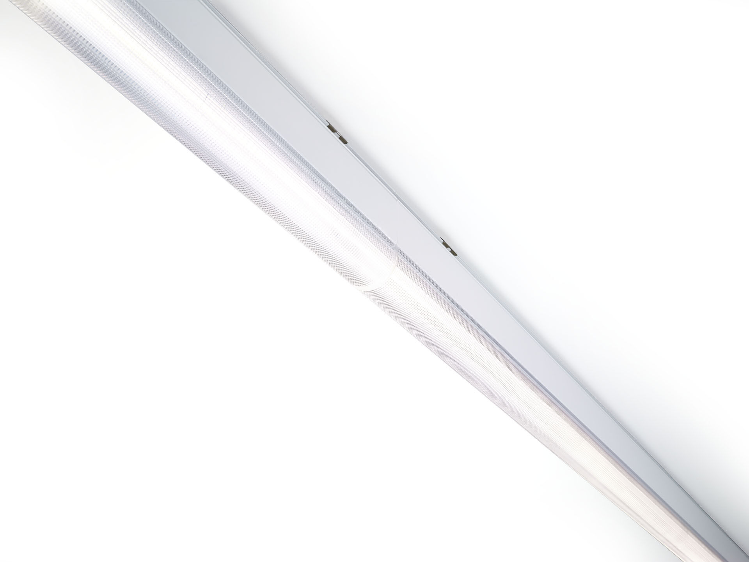
Luminária de linha industrial com design elegante. DUAL●LENS optics, policarbonato (PC), intensiva distribuição luminosa. Dimensões: 2000 mm x 60 mm x 135 mm. Fluxo luminoso: 6200 lm, Fluxo luminoso específico: 122 lm/W. Potência: 51.0 W, DALI regulável. Frequência: 50-60Hz AC. Tensão: 220-240V. Classe de isolamento: classe I. LED com manutenção de luz superior; após 50.000 horas de funcionamento a luminária retém 97% do seu fluxo inicial (Tq = 25°C). Temperatura de cor: 4000 K, Restituição de cor ra: 80. Standard deviation colour matching: 3 SDCM. DUAL●LENS™ com UGR <= 22 conforme norma EN 12464-1 para exigências visuais moderadas e de concentração. Alumínio lacado base, RAL9016 - tráfego branco (texturado). Grau de protecção IP: IP40. Grau de protecção IK: IK06. Teste ao fio encandescente: 850°C. 5 anos de garantia sobre luminária e driver. Certificações: CE, ENEC. Luminária com ligações livres de halogéneo. A luminária foi desenvolvida e produzida de acordo com a norma EN 60598-1 numa empresa certificada pela ISO 9001 e pela ISO 14001. Acessórios necessários para montagem, selecione entre: E7H301, E4H1000, E4H111, E4H112, E4H121, E4H122, E4H131, E4H141, E4H142, .

